’s-Hertogenbosch
Fonteinstraat 10-Verwersstraat 2-2A

Kadastraal : ’s Hertogenbosch, H-1023  Monumentnr. : SOM0409  Huidige functie : winkel-woning | Bouwjaar : XIX, kern XVII  Architect :  Oorspr.functie : woon-werkhuis

Verbouwingen : 1965, 2000
Archief : Gemeente ’s-Hertogenbosch, afdeling BAM
Datum document:17-01-2008

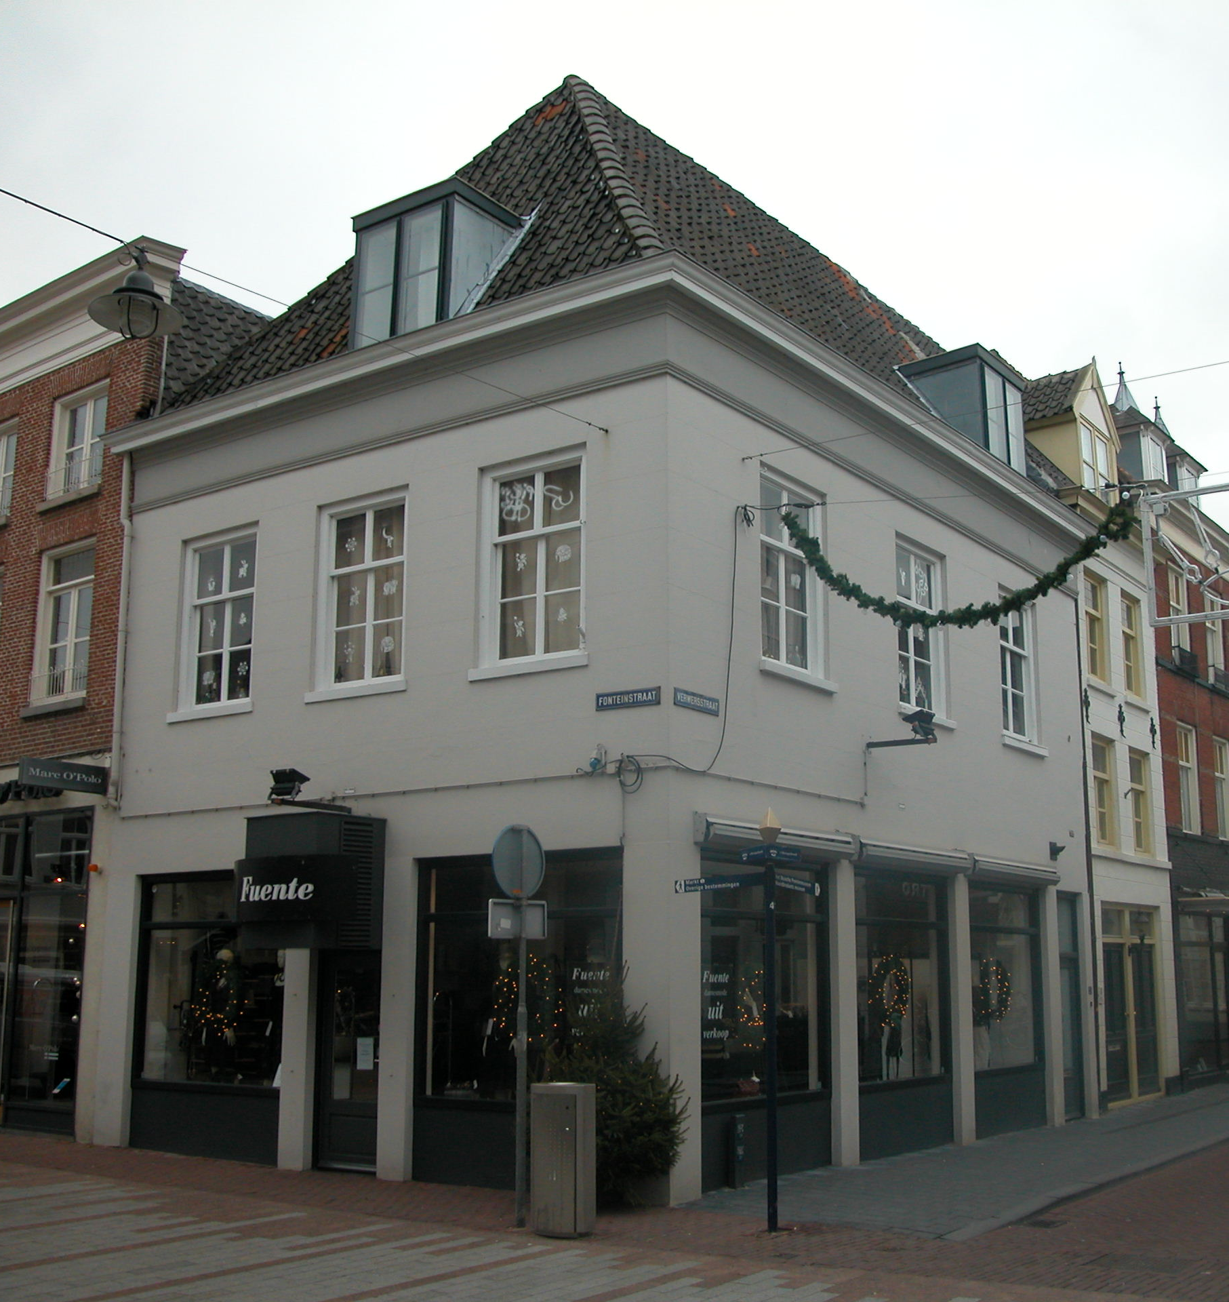

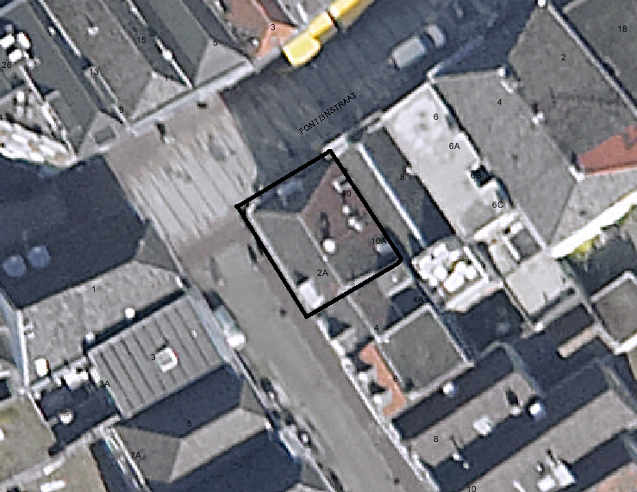
globale aanduiding van het perceel

Context

(Bouw)historie:
Het pand Fonteinstraat 10-Verwersstraat 2A werd in 1638 "De Colf" genoemd. In 1756 was er in dit gebouw een bakkerij gevestigd. In de loop van de 19de eeuw werd dit pand verbouwd en voorzien van nieuwe gevels. De opzet van de huidige winkelpuien aan de Fonteinstraat en de Verwersstraat dateert uit 1965, toen de begane grond geheel ingericht werd als winkel. De bekleding van deze puien is rond 2000 gewijzigd. Tijdens deze laatste verbouwing is ook de indeling van het pand deels gewijzigd.
Tegenwoordig is de begane grond van het pand nog steeds geheel in gebruik als winkel en op de verdieping is een woning.
Ligging:
Het pand ligt op een rechthoekig perceel aan de zuidoostelijke zijde van de Fonteinstraat en op de hoek met de Verwersstraat. Het perceel is geheel bebouwd en heeft dezelfde vorm als aangegeven op de kadastrale minuut uit 1823.
Hoewel het voor de hand zou liggen, dankt de Fonteinstraat haar naam niet aan een fontein. Oorspronkelijk sprak men over 'het straetken waarmede men van de Korte naar de Lange Kolfertstraat gaet'. Dat was van de Kolper- naar de Verwersstraat. Hier is de straatnaam, zoals meer gebeurde, ontleend aan huisnamen zoals 'De Gulden Fontein', later 'De Kleine Fontein' en nog later 'De Eene Fontein'. Een ander huis heette 'De Groote Fontein.

Beschrijving

Algemeen (hoofdvorm, kap):
Het pand bestaat uit een begane grond, verdieping en zolder onder een haaks op de Fonteinstraat gesitueerd zadeldak met dakschild aan de Fonteinstraat. Het dak is gedekt met gesmoorde Hollandse pannen.
Het perceel is geheel bebouwd.

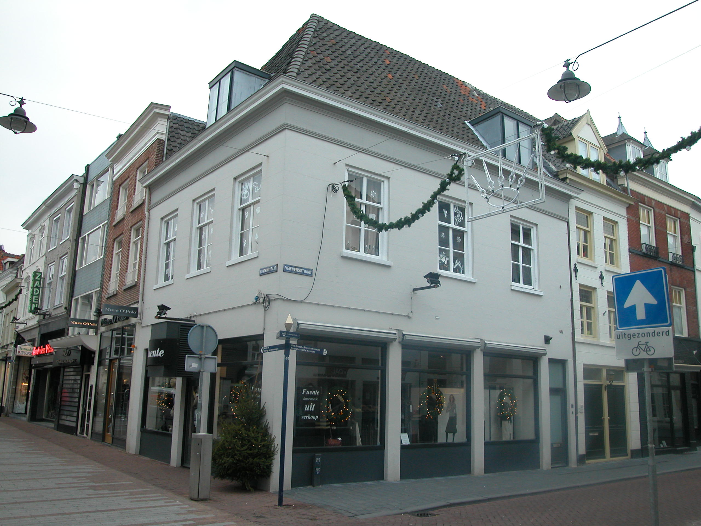

Voorgevel:
De drie vensterassen brede voorgevel aan de Fonteinstraat is gepleisterd. Op de hoge begane grond is recent een nieuwe winkelpui aangebracht met centraal een winkelingang met rechts en links hiervan een etalagevenster met hardstenen borstwering. Deze bevatten een raam en een laag bovenlicht. Op de verdieping heeft de gevel drie vensters met kozijnen met een kwart hol profiel en toognagels en 6-ruits schuiframen. De gevel wordt afgesloten door een hoofdgestel met architraaf, gepleisterd fries en houten kroonlijst die doorloopt over de zijgevel van het pand aan de Verwersstraat.

Zijgevels:
Het hoekpand wordt aan de linker zijde begrensd door bebouwing. De drie vensterassen brede zijgevel aan de Verwersstraat is eveneens gepleisterd. Het in de voorgevel toegepaste etalagevenster wordt in deze zijgevel in drievoud herhaald. Rechts van deze etalagevensters zit een ingang met nieuwe deur en een bovenlicht. Ook de drie vensters op de verdieping van de voorgevel worden op de verdieping van de zijgevel herhaald. Het hoofdgestel van de voorgevel, met architraaf, fries en kroonlijst, loopt door over deze zijgevel aan de Verwersstraat.
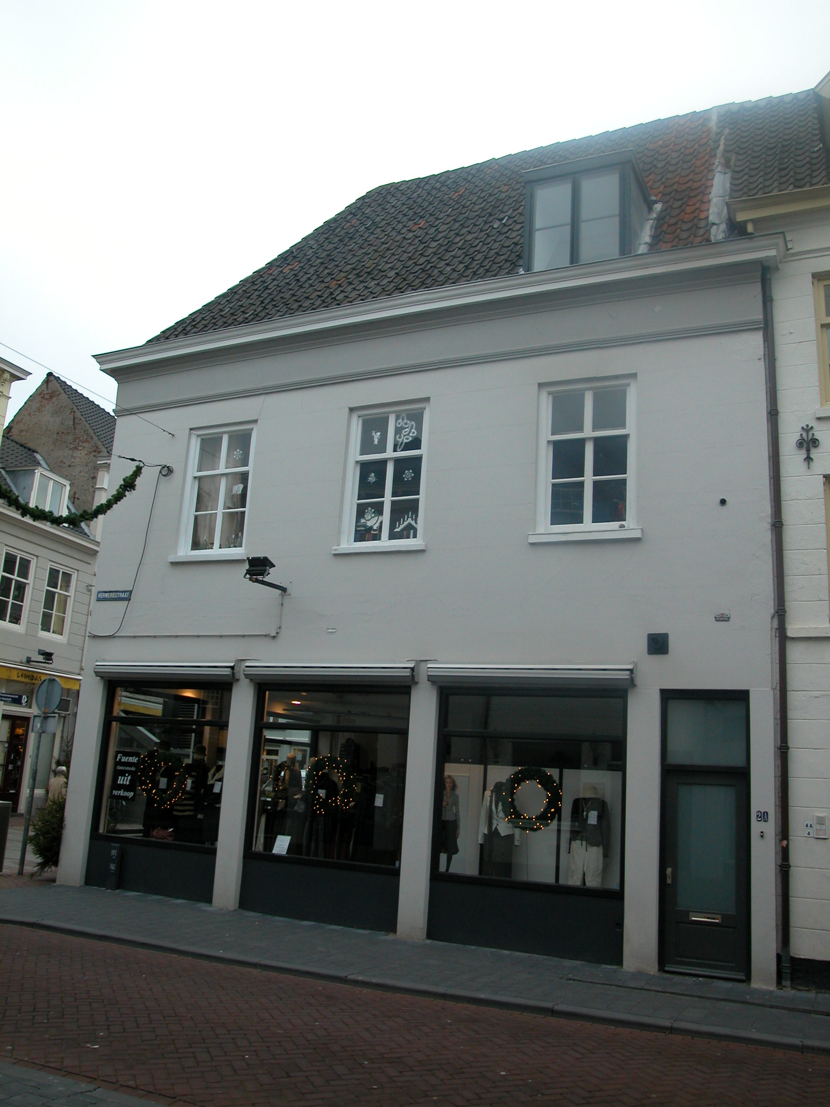
Achtergevel:
Het hoekpand wordt aan de achterzijde begrensd door bebouwing.

Ruimtelijke indeling:
De indeling van het pand is in 1965 en in 2000 voor een deel verbouwd.

Constructies:
Uit documentatie materiaal kan het volgende worden afgeleid ten aanzien van de constructies van het pand: De zolderbalklaag van het pand bestaat uit moer- en kinderbalken. Daarnaast zijn er restanten van een houtskelet aanwezig. De kap heeft twee schaarspanten met balken en korbeels. Over de zijmuren van het pand is geen documentatie voorhanden. Waarschijnlijk zijn deze gemeenschappelijk met de buurpanden.
Interieurelementen:
In het pand zijn geen noemenswaardige interieurelementen meer aanwezig.

Erf, bijgebouwen, diversen:
Het perceel is geheel bebouwd.
Motivering voor plaatsing op de gemeentelijke monumentenlijst

1. Architectonische en stedenbouwkundige waarden
Het pand Fonteinstraat 10-Verwersstraat 2A heeft stedenbouwkundige waarde vanwege de samenhang met de historische gebouwde omgeving en de historische verkavelingsstructuur. Het pand ligt net buiten de eerste stadsmuur, op de oostelijke hoek Fonteinstraat – Verwersstraat. De gevelwanden van de Fonteinstraat vormen vrijwel in hun geheel een fraai historisch ensemble. Het hoekpand speelt een zeer beeldbepalende rol binnen dit ensemble. Het pand heeft dan ook aanzienlijke architectonische waarde.

2. Bouw- en/of kunsthistorische waarden
Achter de eenvoudige 19de-eeuwse lijstgevels gaat een 17de-eeuwse kern schuil. Intern zijn er constructieve onderdelen van deze waardevolle oude kern bewaard gebleven, zoals een samengestelde balklaag en muurwerk. Het gebouw is daarom van bouwhistorisch belang.

3. Cultuurhistorische waarden
Het gebouw heeft cultuurhistorische waarde als zijnde een 19de-eeuws winkel-woonhuis met een 17de-eeuwse kern, dat in 1756 al in gebruik was als bakkerij. Deze functie van bakkerij heeft het daarna nog vele jaren vervuld. Verder heeft het cultuurhistorische waarde als representant van de ontwikkeling in de 19de eeuw, waarbij veel panden aan belangrijke straten in ’s-Hertogenbosch verbouwd werden en voorzien werden van een nieuwe voorgevel.

Het object Fonteinstraat 10-Verwersstraat 2A, bestaande uit een 19de-eeuws hoekhuis met een 17de-eeuwse kern, is op basis van bovenstaande criteria beschermenswaardig als gemeentelijk monument in de gemeente ‘s-Hertogenbosch

